https://www.vinegret.cz/701245/v-prage-na-dva-dnia-otkroiutsia-obychno-nedostupnye-dlia-poseshcheniia-zdaniya/

návštěva, navštívení objektu

**9 *V Praze na dva dny …………………………………………..* откро́ются *obvykle ……………………………* недосту́пные для посеще́ния *budovy .….….….….….…..***

navštívit

В Пра́ге уже́ в оди́ннадцатый раз пройдёт ежего́дный[[1]](#footnote-1) фестива́ль архитекту́ры **Open House 2025** («Откры́тые дома́»). В его́ ра́мках жи́тели и го́сти *hlavního města ..................*

смо́гут **беспла́тно** посети́ть бо́лее ста *obvykle uzavřených ………………………………..* для тури́стов объе́ктов, представля́ющих архитекту́рный, диза́йнерский и *historický zájem ……………………………………………*

*Hlavní ………………………* часть фестива́ля пройдёт *v sobotu a v neděli ………………*

…………………………………, *17. a 18. května ………………………………*

střecha

pohlédnout

čtvrť

soukromý

В э́ти *dva dny ……………………………..* пража́не полу́чат уника́льный шанс изнутри́ осмотре́ть сооруже́ния[[2]](#footnote-2), ми́мо кото́рых они́ прохо́дят *každý den …………………………..*, а та́кже подня́ться на кры́ши *některých z nich ……………………………………………..* и взгляну́ть на го́род с непривы́чных то́чек. В ра́зных райо́нах свои́ две́ри *otevřou ………*  мно́гие *státní ……………………………………* и ча́стные *budovy ……………………….*

Кро́ме того́, це́лую *týden od 12. do 18. května ……………………………..……………………* в ра́мках *festivalu ……………………………….* бу́дут проходи́ть разли́чные сопроводи́тельные мероприя́тия doprovodné akce - ле́кции, экску́рсии, семина́ры и т.д.

В а́кции при́мут уча́стие 125 зда́ний, *jak historických, tak moderních ……………………….*

*………………………………………..*

zveřejnit seznam

👉 По́лный спи́сок объе́ктов поздне́е опублику́ют на [сайте проекта.](https://www.openhousepraha.cz/festival-2025/" \t "_blank)

dobrovolník

slibovat přístup

řada

Волонтёрам обеща́ют до́ступ к объе́ктам, дру́жный коллекти́в, и ряд *jiných nehmotných, ale zajímavých ……………………………………………………………………………* бо́нусов (подробности [по этой ссылке).](https://www.openhousepraha.cz/dobrovolnici/" \t "_blank)

https://www.vinegret.cz/701245/v-prage-na-dva-dnia-otkroiutsia-obychno-nedostupnye-dlia-poseshcheniia-zdaniya/

**9 В Пра́ге на два дня откро́ются обы́чно недосту́пные для посеще́ния зда́ния**

В Пра́ге уже́ в оди́ннадцатый раз пройдёт ежего́дный фестива́ль архитекту́ры **Open House 2025** («Откры́тыe дома́»). В его́ ра́мках жи́тели и го́сти столи́цы смо́гут **беспла́тно** посети́ть бо́лее ста обы́чно закры́тых для тури́стов объе́ктов, представля́ющих архитекту́рный, диза́йнерский и истори́ческий интере́с.

Гла́вная часть фестива́ля пройдёт в суббо́ту и воскресе́нье, 17 и 18 ма́я.

В э́ти два дня пража́не полу́чат уника́льный шанс изнутри́ осмотре́ть сооруже́ния, ми́мо кото́рых они́ прохо́дят ка́ждый день, а та́кже подня́ться на кры́ши не́которых из них и взгляну́ть на го́род с непривы́чных то́чек. В ра́зных райо́нах свои́ две́ри откро́ют мно́гие госуда́рственные и ча́стные зда́ния.

Кро́ме того́, це́лую неде́лю с 12 по 18 [с двена́дцатого по восемна́дцатое] ма́я в ра́мках фестива́ля бу́дут проходи́ть разли́чные сопроводи́тельные мероприя́тия - ле́кции, экску́рсии, семина́ры и т.д.

В а́кции при́мут уча́стие 125 зда́ний, как истори́ческих, так и совреме́нных.

👉 По́лный спи́сок объе́ктов и пе́речень сопроводи́тельных мероприя́тий поздне́е опублику́ют на [сайте проекта.](https://www.openhousepraha.cz/festival-2025/" \t "_blank)

Волонтёрам обеща́ют до́ступ к объе́ктам, дру́жный коллекти́в, и ряд други́х нематериа́льных, но интере́сных бо́нусов (подробности [по этой ссылке).](https://www.openhousepraha.cz/dobrovolnici/" \t "_blank)

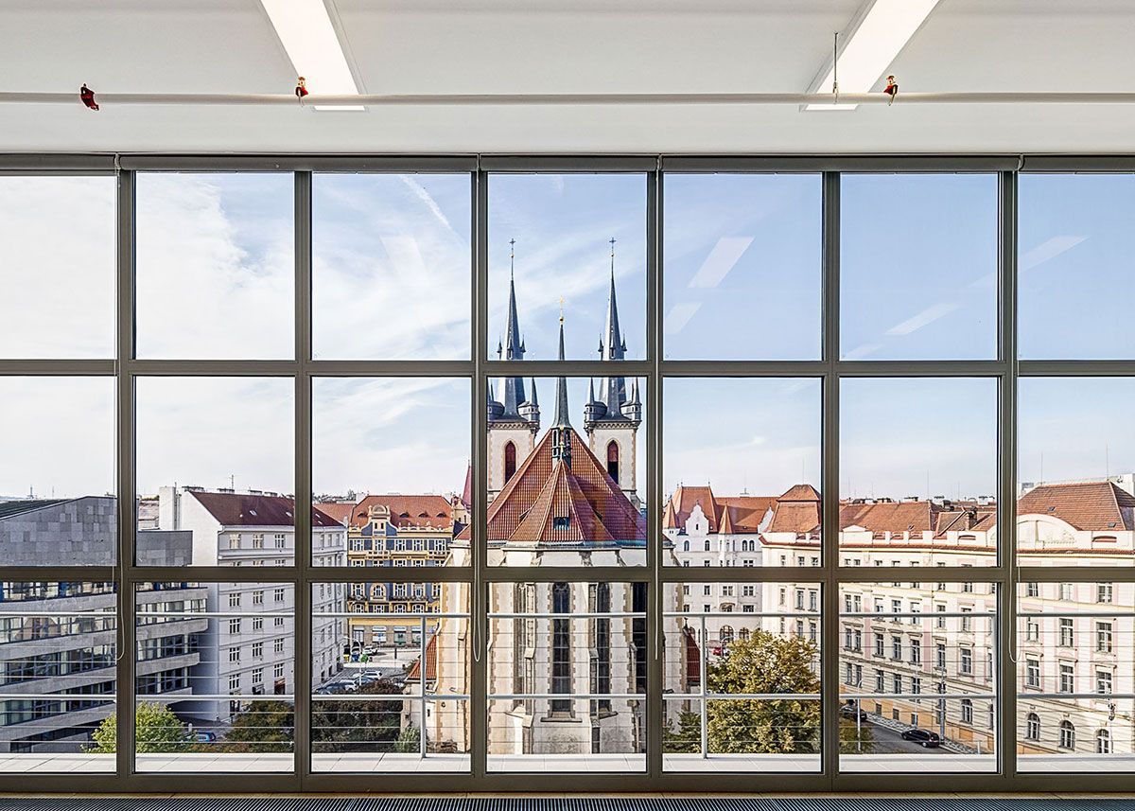

1. každoroční [↑](#footnote-ref-1)
2. = объекты [↑](#footnote-ref-2)